**Postup pre podávanie ŽIADOSTI O POSKYTNUTIE PRÍSPEVKU v rámci opatrení 1 alebo 3A pre oprávnené obdobie od 01.09.2021**

**(úhrada 80 % Hrubej mzdy – Prvá pomoc)**

Žiadosť o poskytnutie príspevku **za mesiac september 2021 a nasledujúce mesiace** pre zamestnávateľa alebo SZČO, ktorá je zamestnávateľom, sa **predkladá formou elektronického podania** prostredníctvom **Ústredného portálu verejnej správy -** [**slovensko.sk**](http://slovensko.sk/) **v zastúpení právnickej osoby v mene ktorej žiada**. Žiadateľ prostredníctvom výberu subjektu pre zastupovanie vyberie IČO za koho sa chce prihlásiť pre prístup k elektronickej schránke a k službám Ústredného portálu verejnej správy. Autorizácia žiadosti kvalifikovaným elektronickým podpisom nie je požadovaná.

**Žiadosť podáva žiadateľ, ktorý nemá uzatvorenú dohodu s úradom práce, sociálny vecí a rodiny.**

**Krok 1**

Otvorte novú službu **„Podávanie Žiadosti o poskytnutie finančného príspevku pre zamestnávateľov v rámci projektu PRVÁ POMOC (opatrenia č. 1, 3A) – fáza 1“**

Zobrazí sa nasledujúce okno:

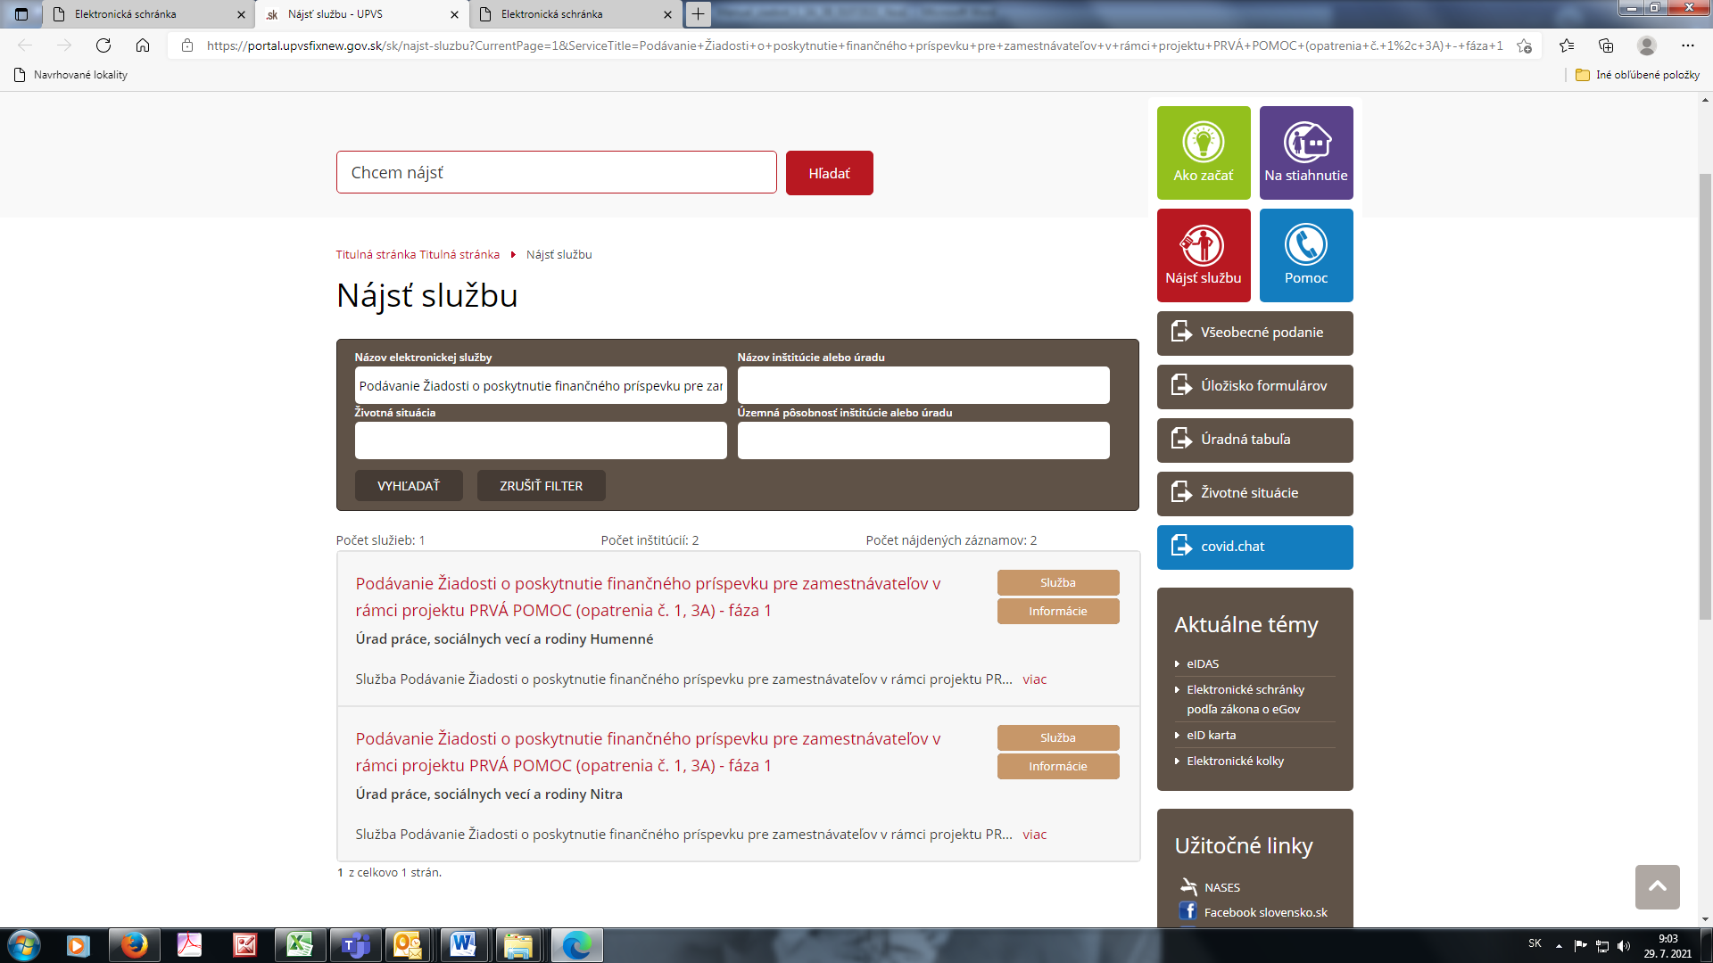

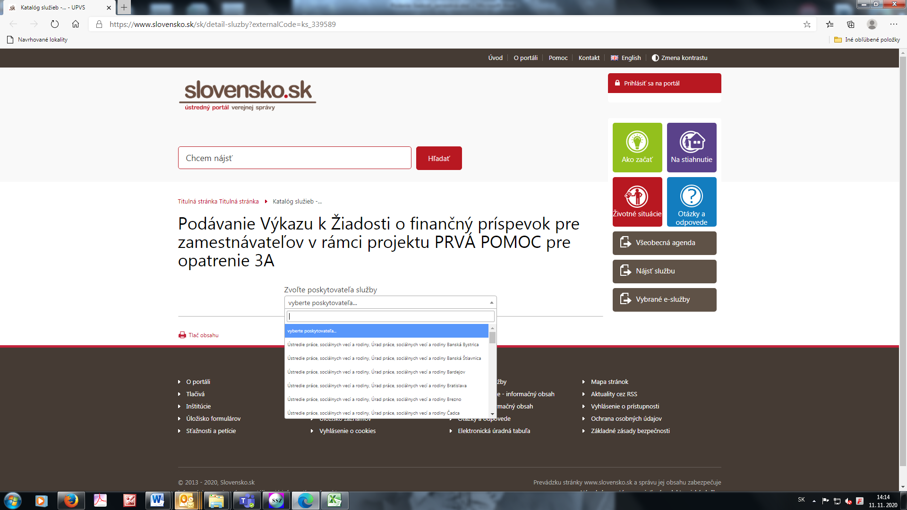

**Zvoľte poskytovateľa služieb** – miestne príslušný úrad práce, sociálnych vecí a rodiny, ktorému potrebujete formuláre adresovať. Do poľa pre výber poskytovateľa napíšte „úrad práce“ a zo zoznamu **vyberte konkrétny úrad** práce, sociálnych vecí a rodiny, v ktorého územnom obvode máte sídlo alebo udržíte pracovné miesta.

**Krok 2**

Potvrďte tlačidlo **Prejsť na službu.**



**Krok 3**

Prihláste sa pomocou elektronického občianskeho preukazu na portáli www.slovensko.sk pomocou tlačidla „**Prihlásiť sa**“.

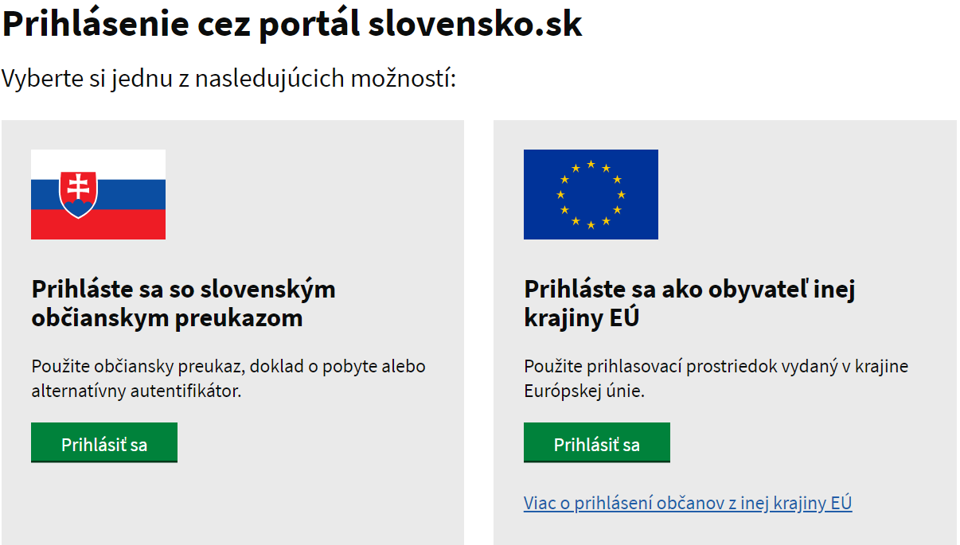

**Krok 4**

Vložte eID a zadajte bezpečnostný osobný kód (BOK)

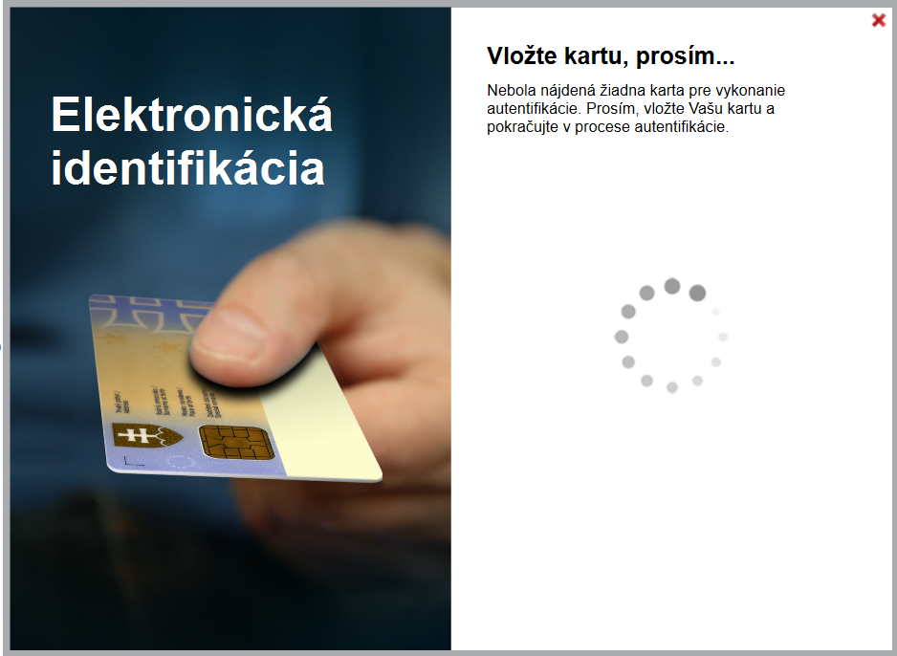

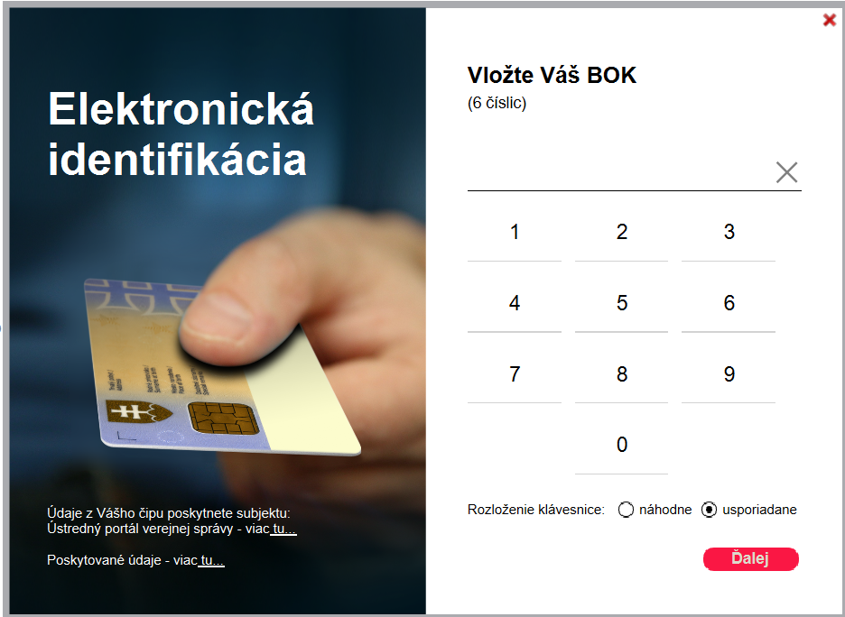

**Krok 5**

Vyberte subjekt (príslušné IČO), za ktorý žiadate o príspevok.

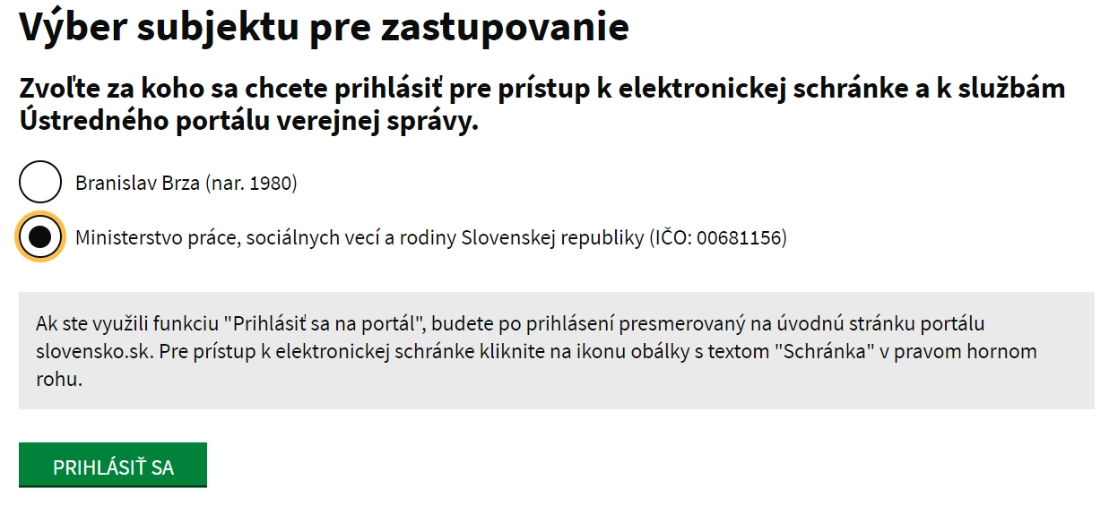

**Krok 6 (Otázka 1/13)**

Zobrazí sa okno. Vyplňte svoje údaje.

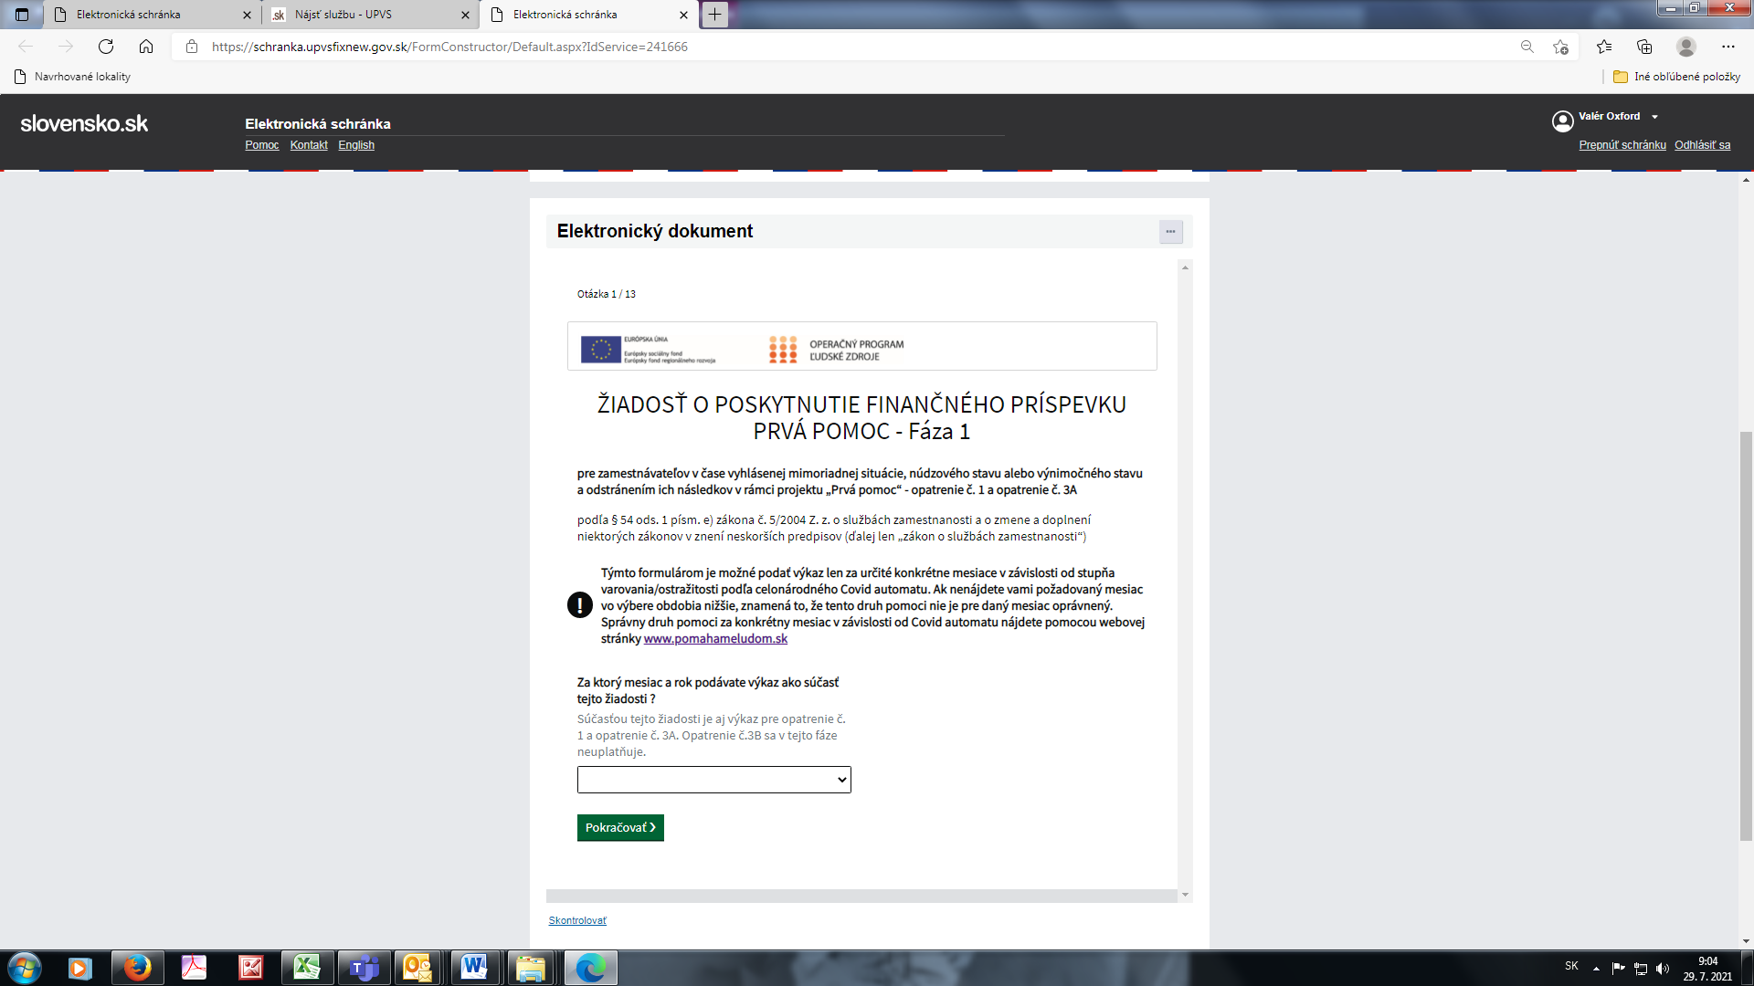

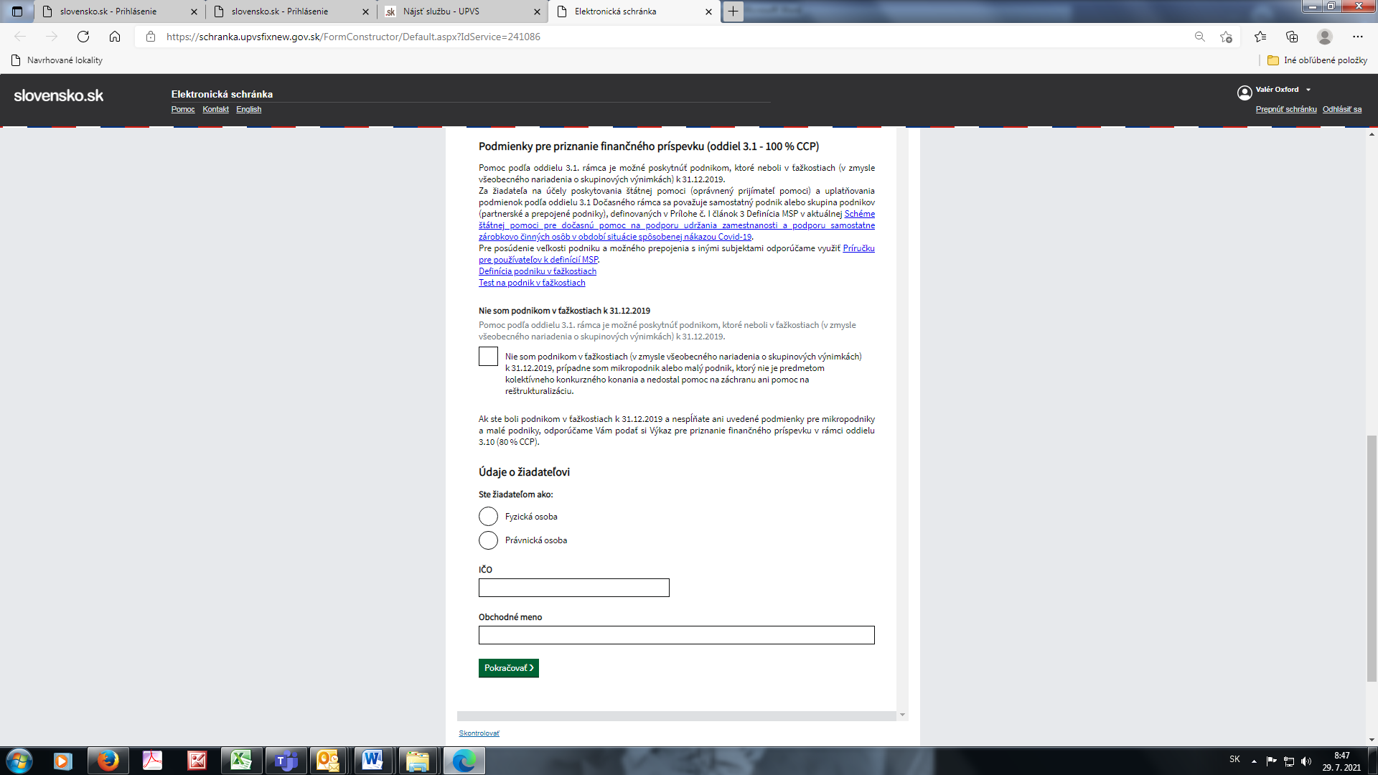

**Krok 7** (Otázka 2/13)

Vyplňte svoje údaje.

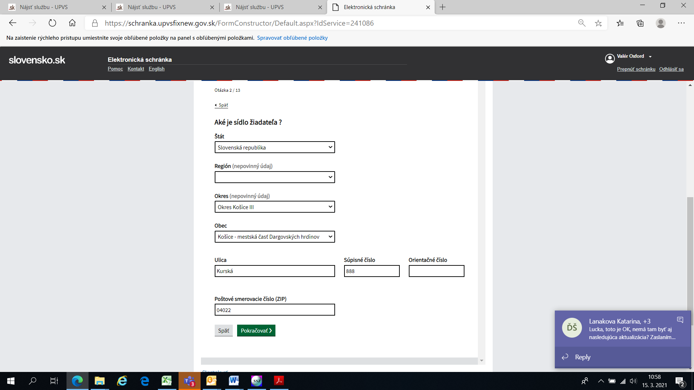

**Krok 8** (Otázka 3/13)

Vyplňte svoje údaje.

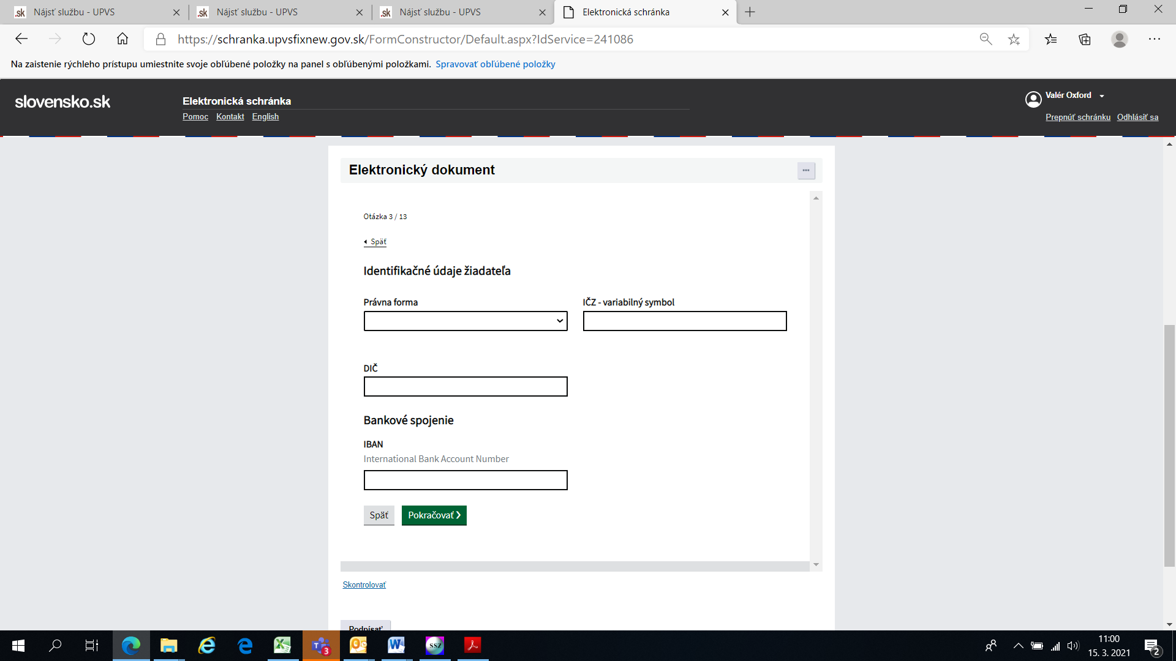

**Krok 9** (Otázka 4/13)

Vyplňte údaje.

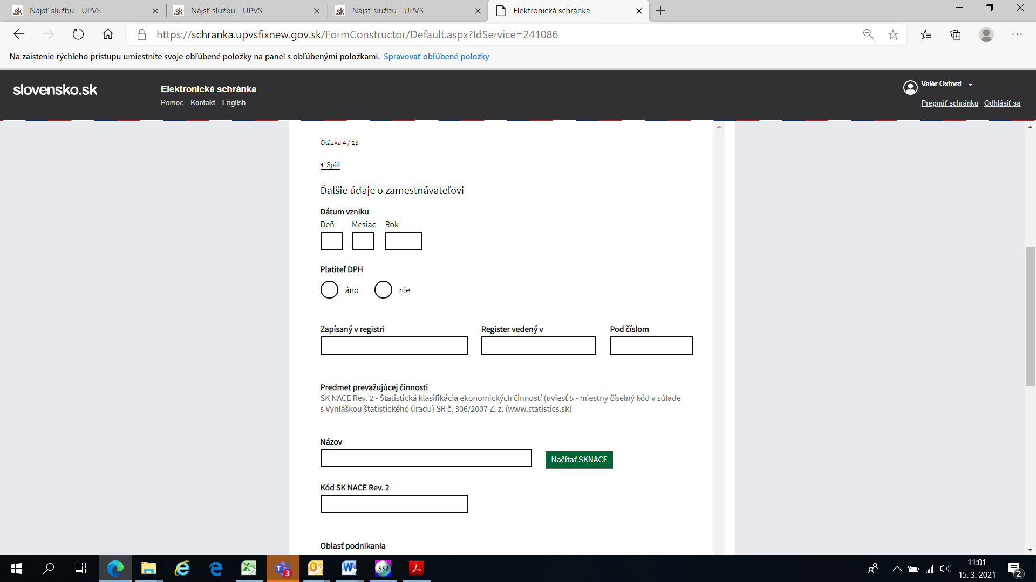

*Oblasť podnikania -* vyberte podľa predmetu činnosti, v ktorej je podporené udržanie pracovných miest.

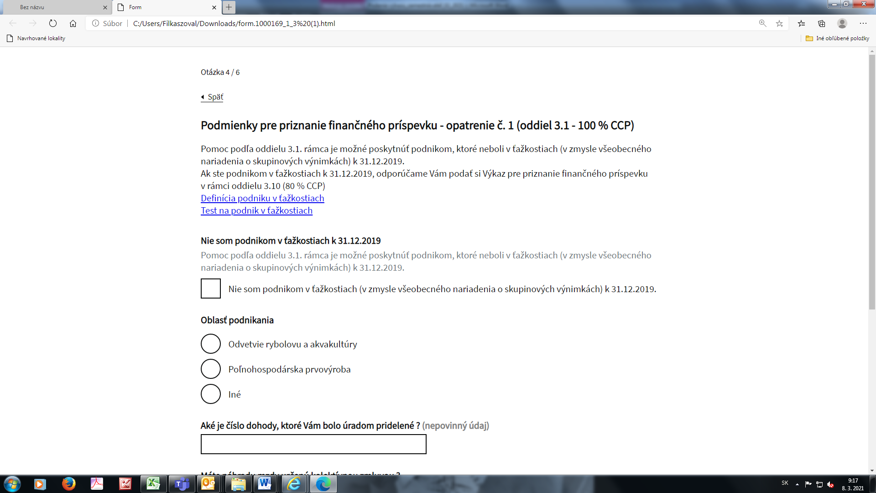

*Počet zamestnancov a veľkosť podniku* – vyplňte údaje

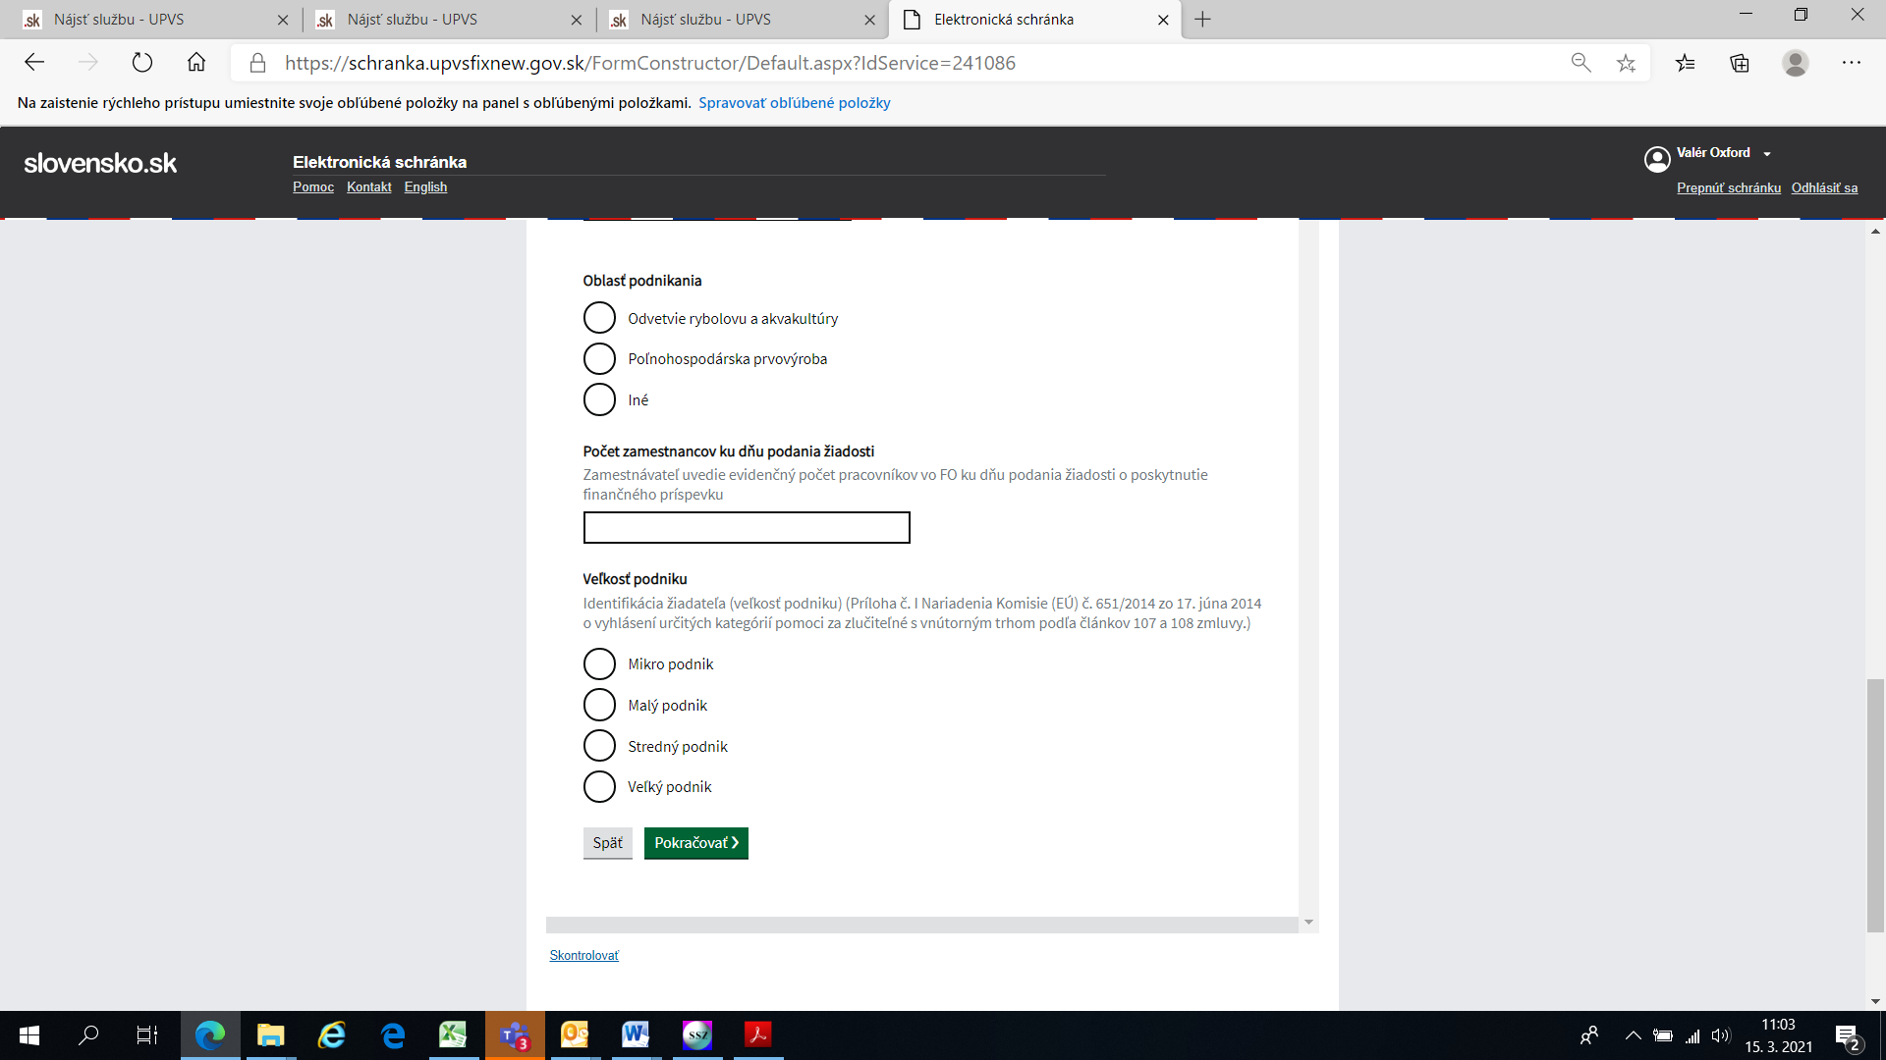

**Krok 10** (Otázka 5/13)

Vyplňte údaje.

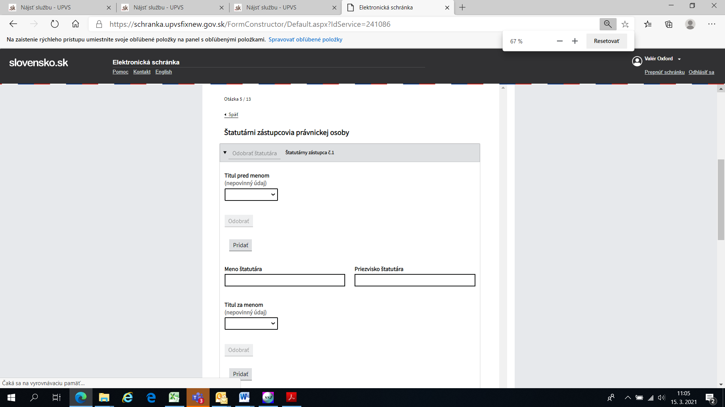

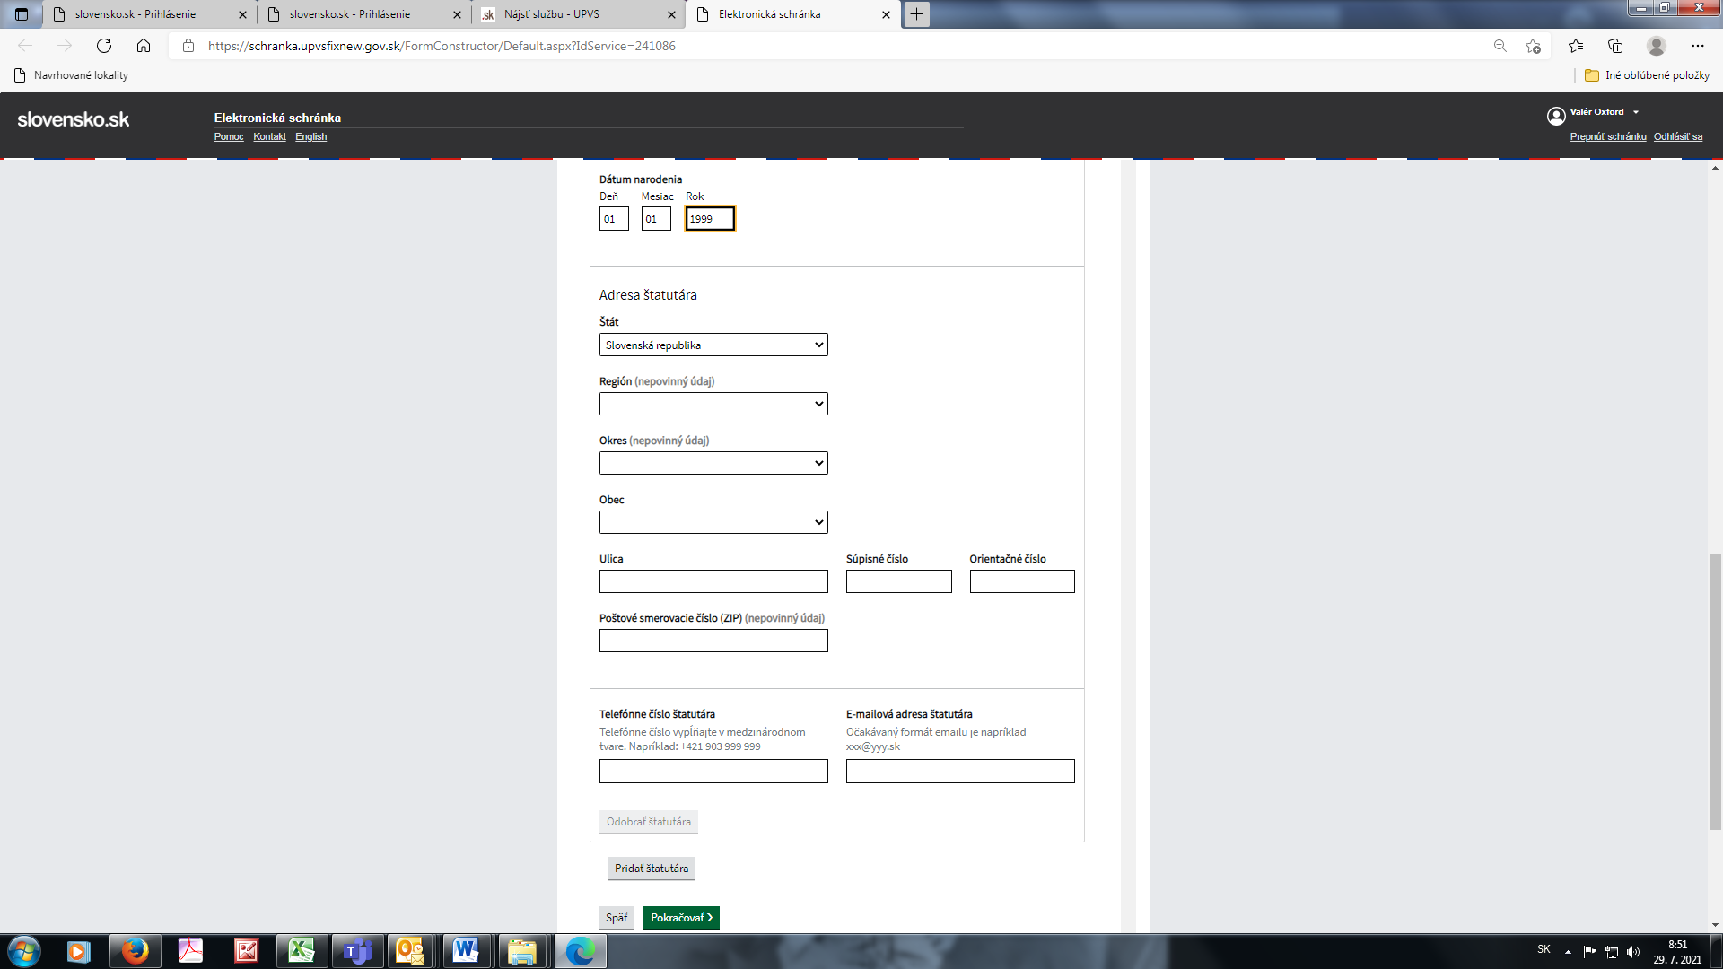

**Krok 11** (Otázka 6/13)

Vyplňte údaje.

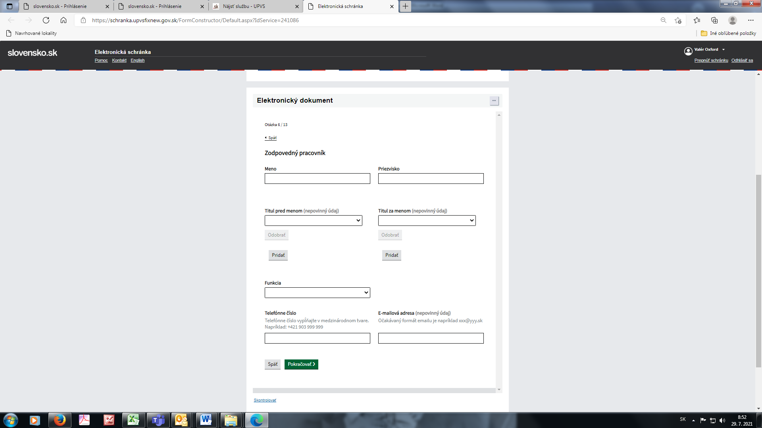

**Krok 12** (Otázka 7/13)

Vyplňte údaje.

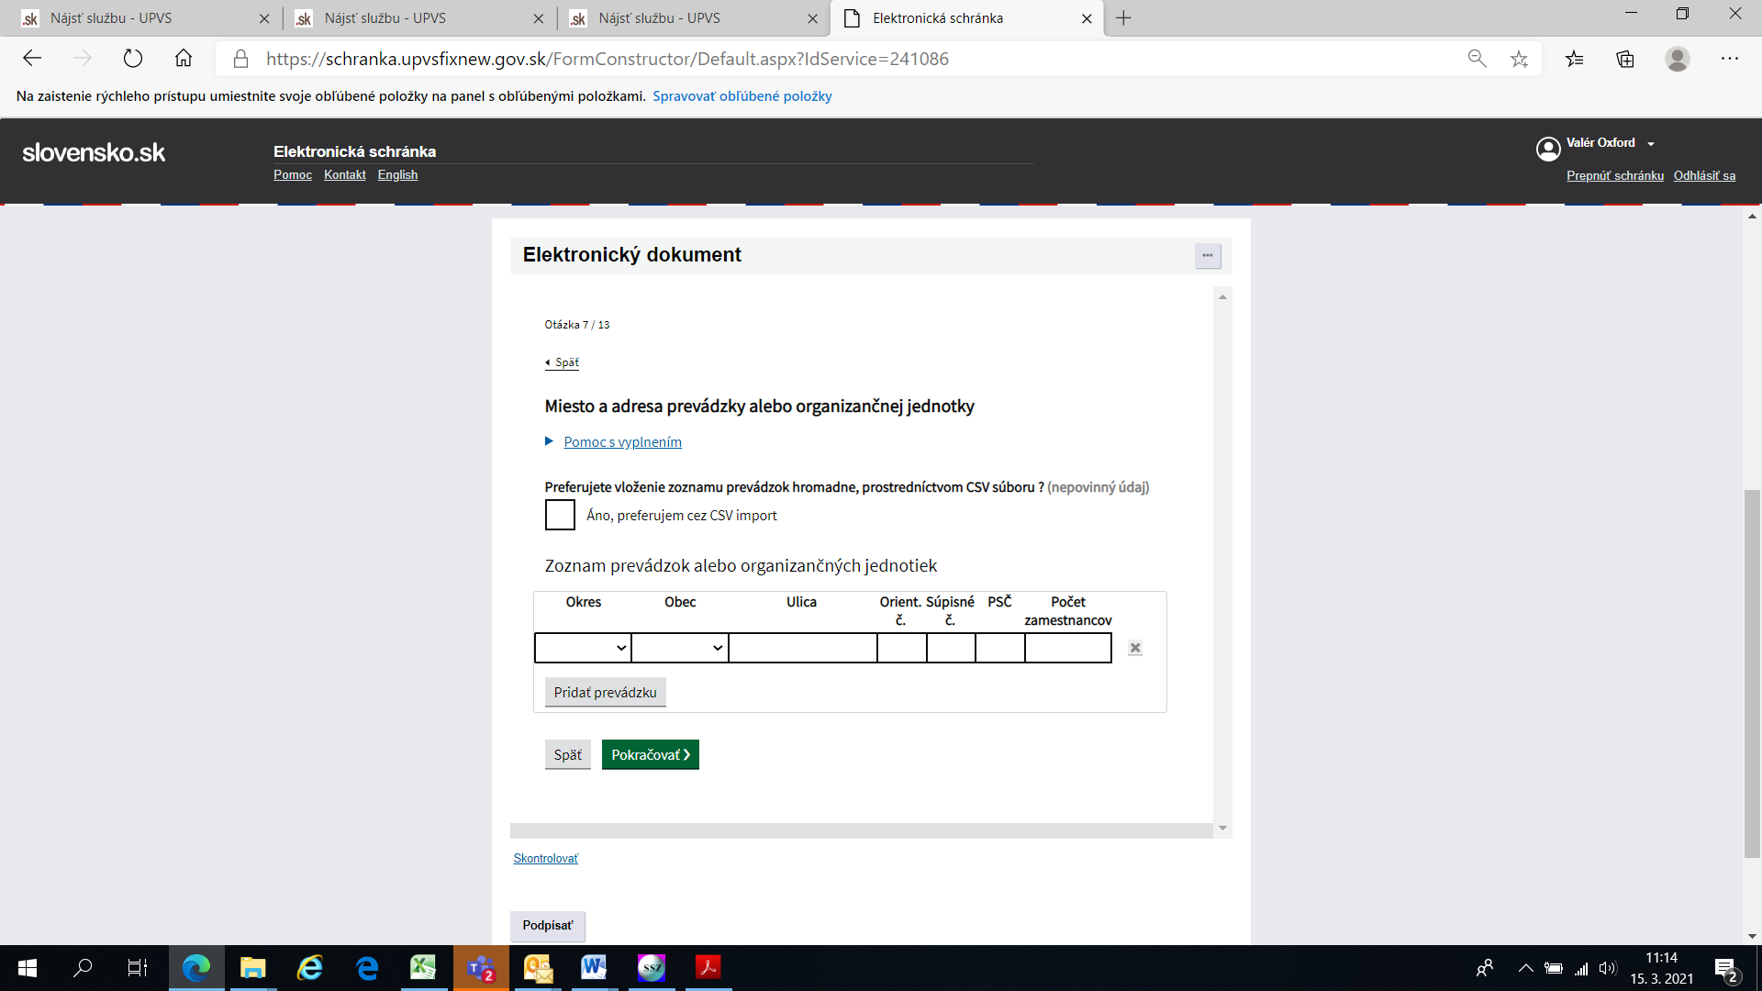

**Krok 13** (Otázka 8/13)

Vyplňte údaje.

1. *Výška náhrady mzdy*

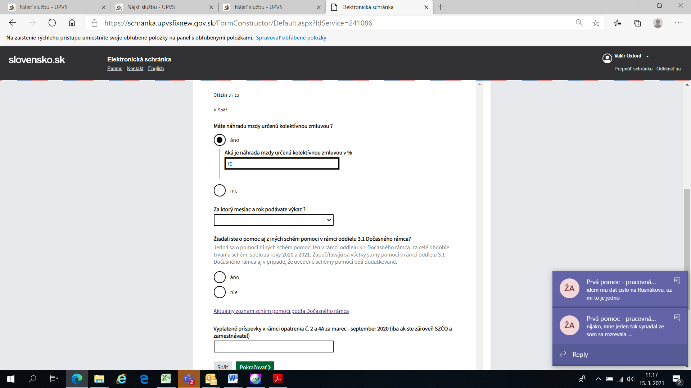

**Krok 14** (Otázka 9 – 11 /13)

Vyberte príslušný výkaz pre priznanie príspevku – **opatrenie** **1 alebo 3A**.

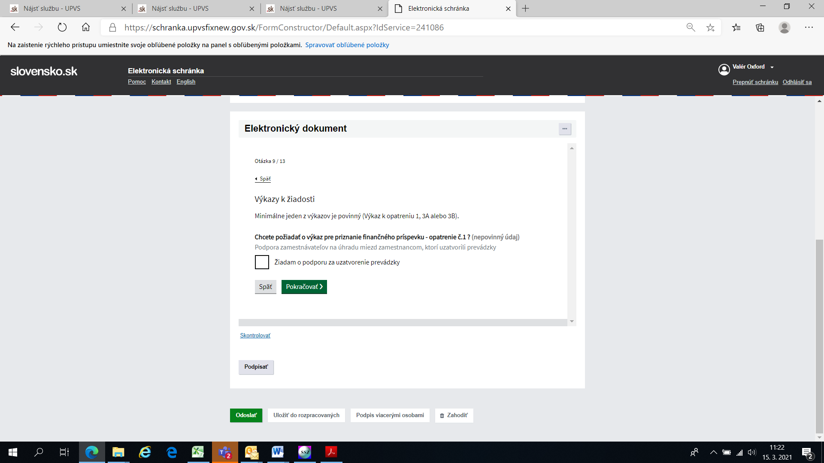

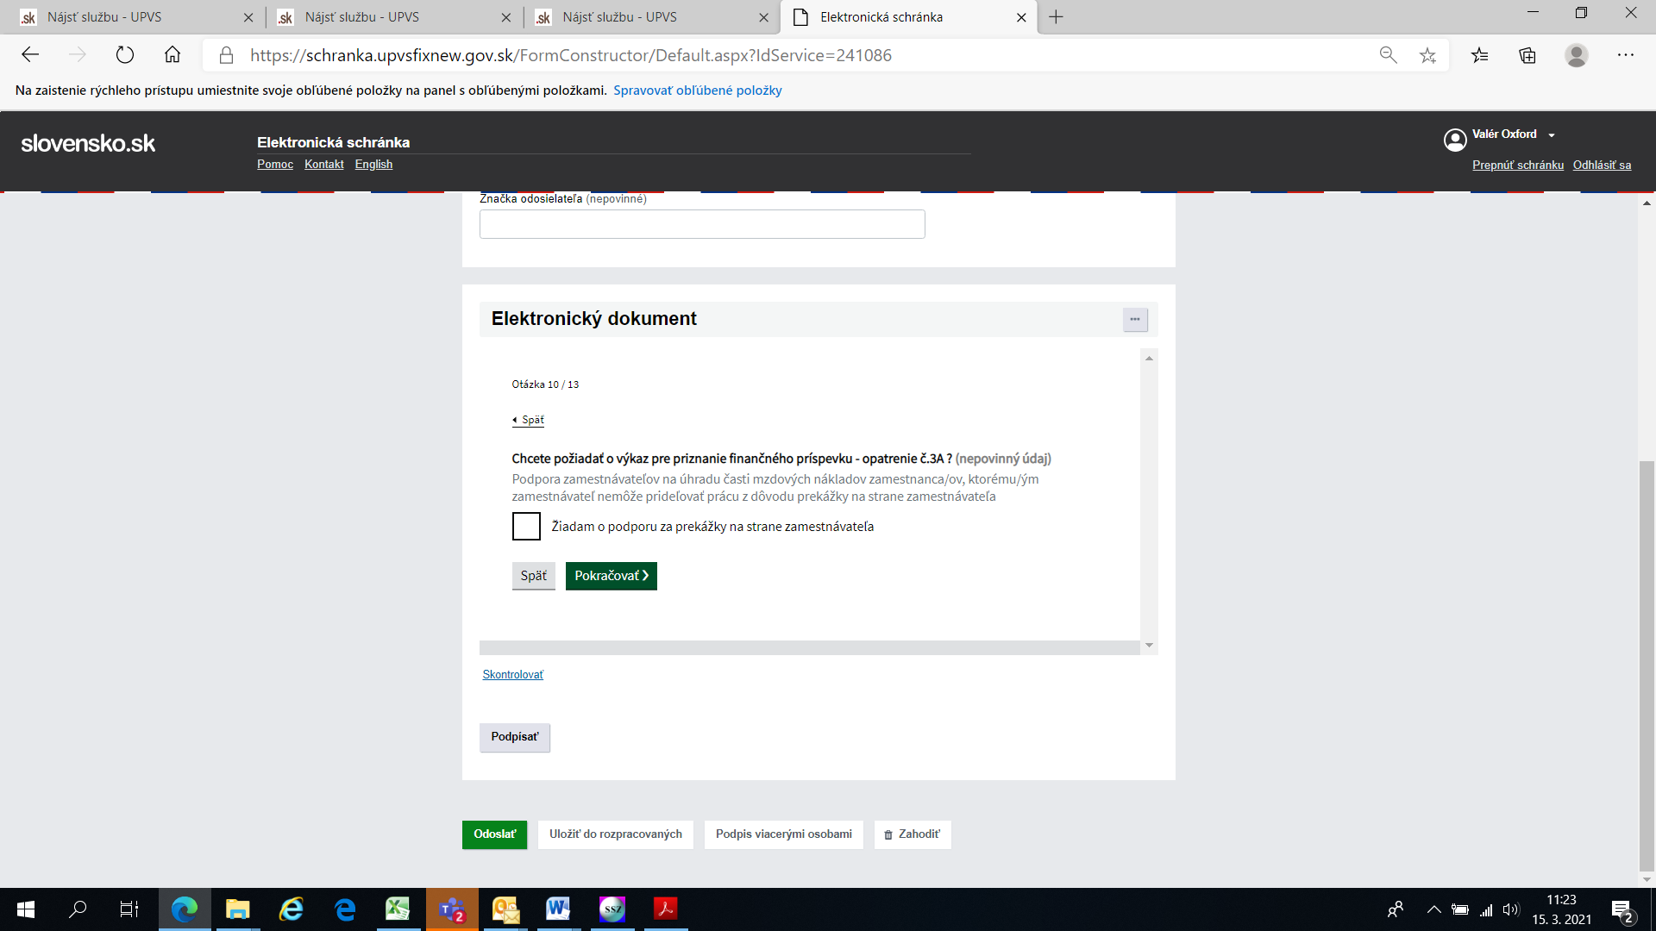

V prípade podávania žiadostí za september 2021 a nasledujúce mesiace, sa pomoc v rámci opatrenia č. 3B neposkytuje.

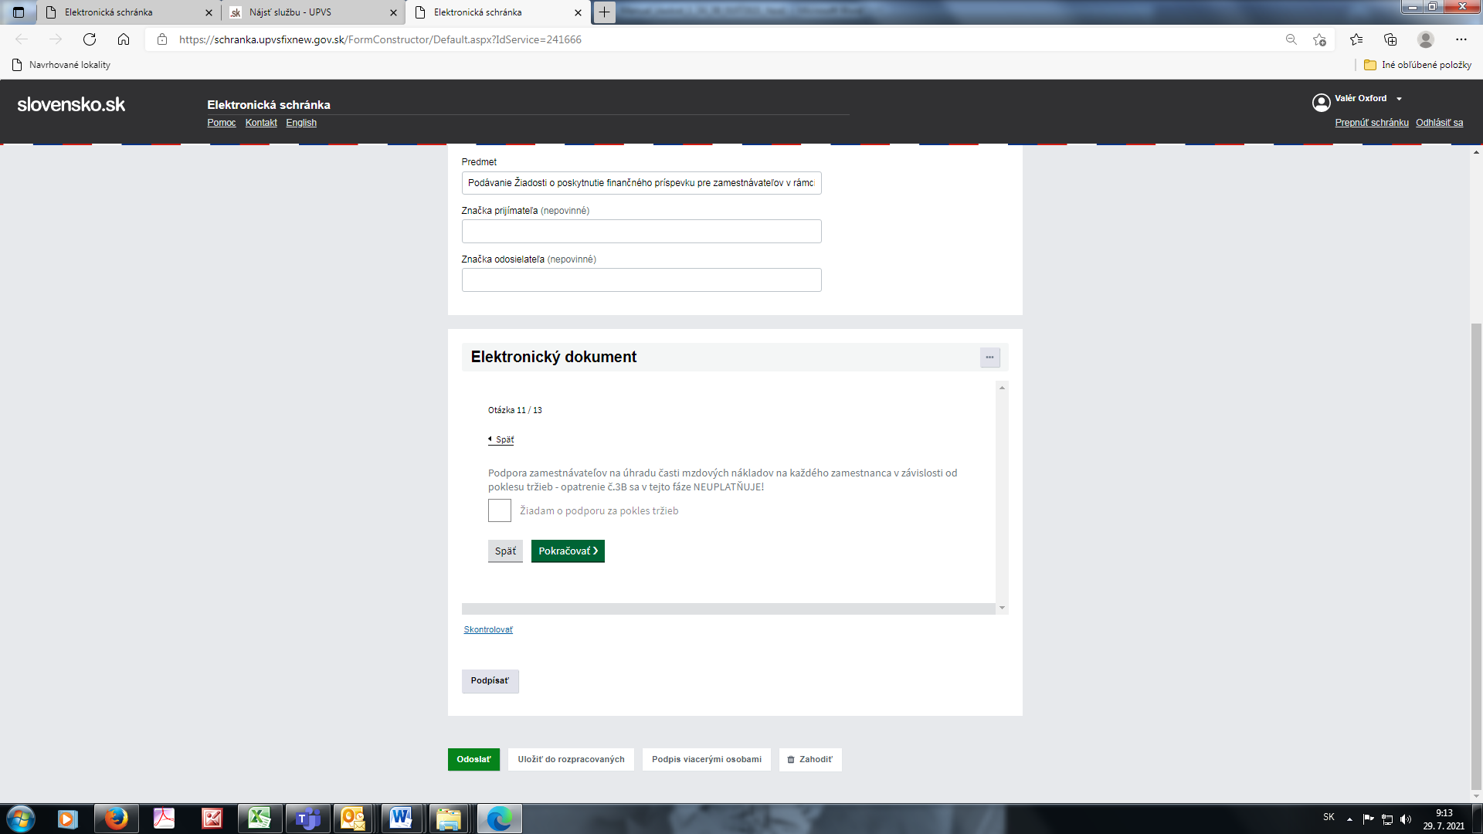

*Vyplnenie výkazu –* ***opatrenie č. 1 a opatrenie č. 3A***

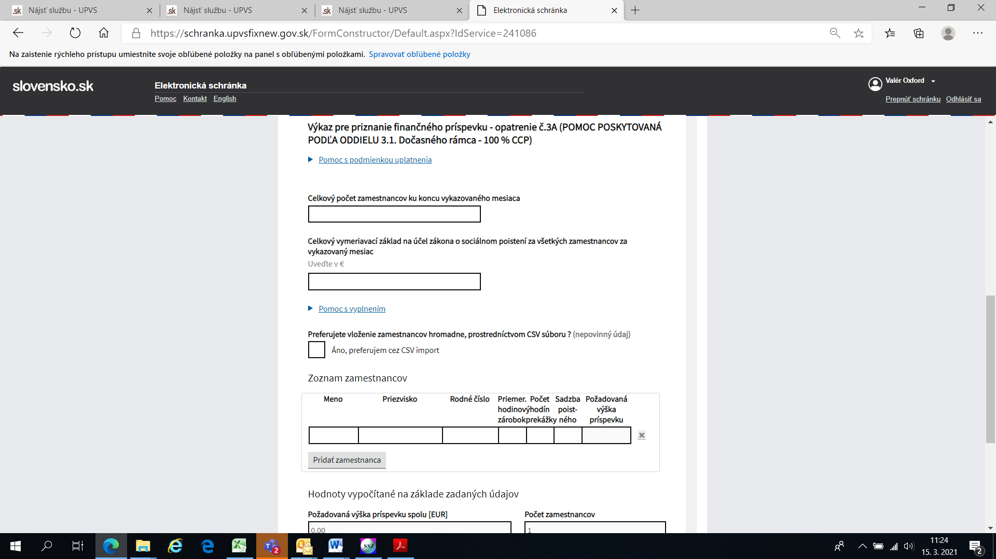

*Prvá pomoc (80 % Hrubej mzdy)*

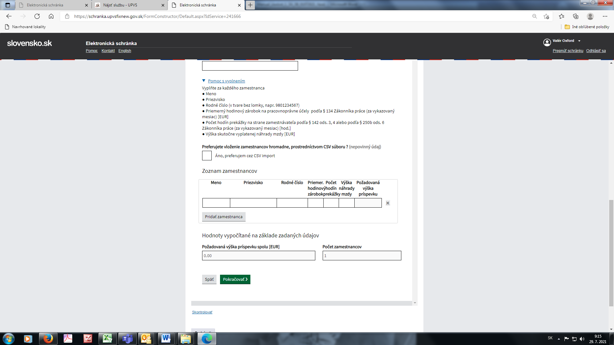

V rámci opatrenia č. 1 a  3A preplácame 80% Hrubej mzdy, to znamená 80 % z reálne vyplatenej náhrady (hrubej) mzdy. Ak nemá zamestnávateľ podpísanú kolektívnu zmluvu automaticky vypláca 80% z náhrady mzdy na prekážkach. Vzorec počíta nasledovne:

**80%** (alebo % určené KZ) **x priemerný hodinový zárobok x počet hodín prekážky x 80 %** = požadovaná výška príspevku

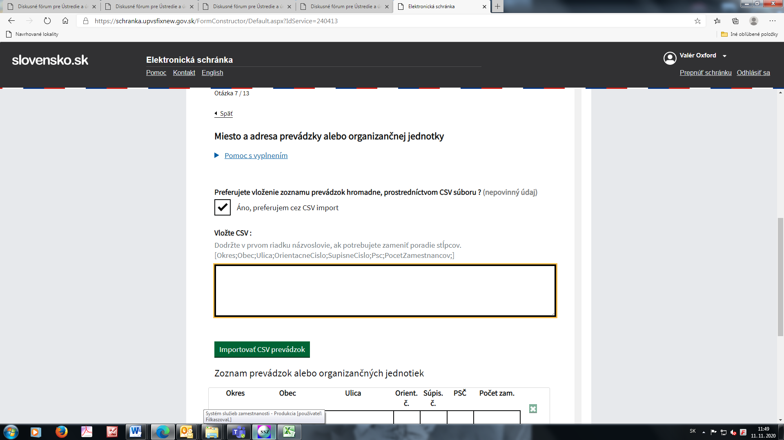Vkladanie údaje prostredníctvom CSV importu slúži na hromadný import.

Žiadateľ si vo formáte Microsoft Excel vytvorí stĺpce. Následne ho uloží ako CSV.



Potom je potrebné súbor otvoriť textovom editore napr. Notepad a skopírovať riadky, ktoré zodpovedajú jednoduchej štruktúre kde oddeľovač je bodkočiarka.

Štruktúra je závislá na type žiadosti resp. výkazu. Informácia je uvedená v hranatých zátvorkách.

cid:image001.png@01D6B82B.97D6F580

**Krok 15** (Otázka 12/13)

Prečítajte si dôkladne čestné vyhlásenie žiadateľa

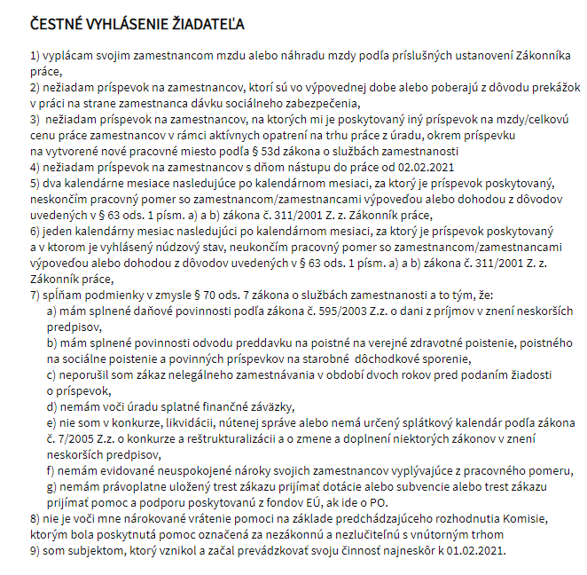

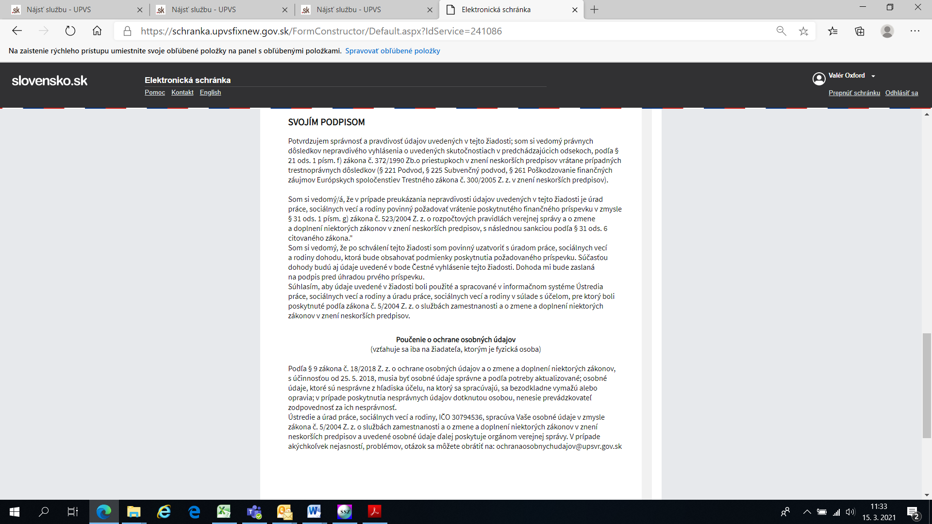

**Krok 16** (Otázka 13/13)

Skontrolujte vyplnený formulár.

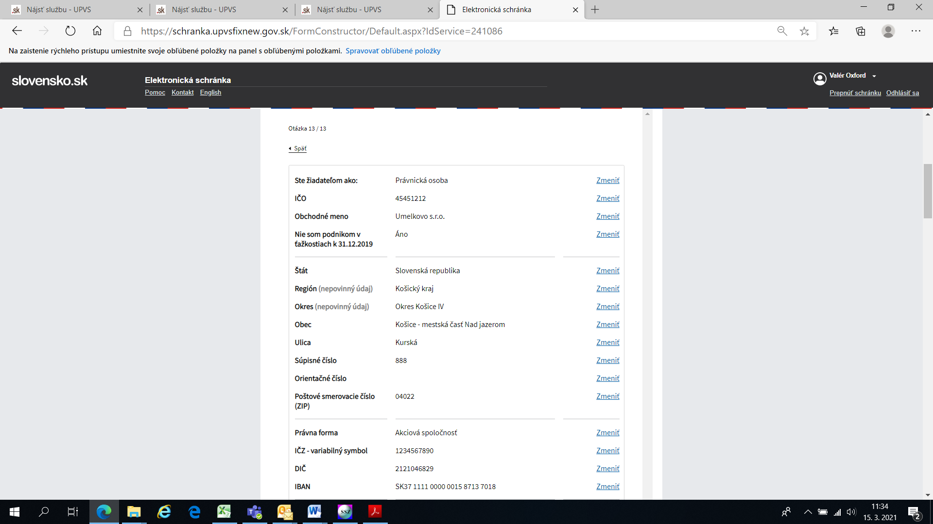

Následne stlačte zelené tlačidlo odoslať na konci formulára.

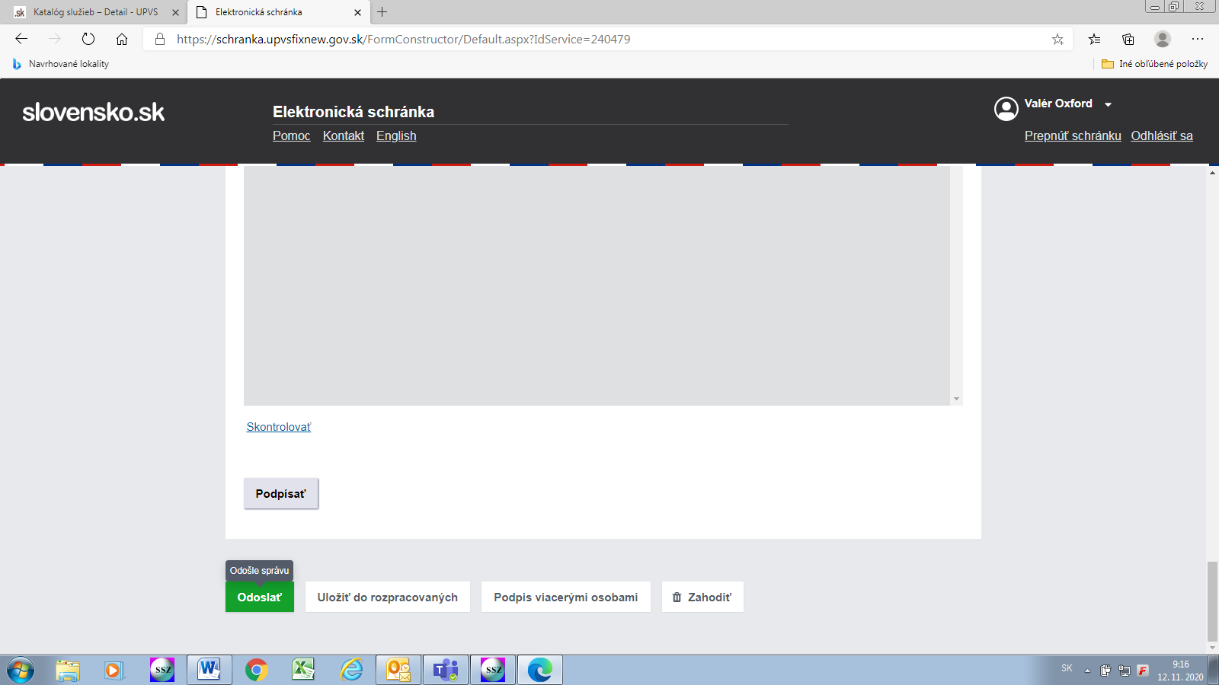

Žiadosť o poskytnutie príspevku je odoslaná na vybraný úrad práce, sociálnych vecí a rodiny.

**UPOZORNENIE**

Ak je žiadosť o poskytnutie príspevku odoslaná, príde Vám do schránky potvrdenie. Dôsledne si skontrolujte, či bola žiadosť odoslaná a neostala v stave „Rozpracovaná“.

Ak je podanie správne odoslané, budete mať v zložke „Odoslané“ a v zložke „Prijaté“ dve správy: Potvrdenie o odoslaní elektronického podania a Doručenku k podaniu.